Лабораторная работа № 5

Создание и работа с базами данных в Python

Выполнил:

Нетсев Дмитрий

**Цель работы:** написать программу, которая создаст и даст возможность редактировать базу данных с минимум 8 колонками.

**Ход работы.** Создание БД:

import sqlite3

conn = sqlite3.connect("mydatabase.db")

cursor = conn.cursor()

cursor.execute("""CREATE TABLE IF NOT EXISTS markexam

(id integer,surname text, fisiks integer, english text,

diskret text, electro text, techiks text, math integer, logic integer)

""")

Заполнения БД:

import sqlite3

conn = sqlite3.connect("mydatabase.db")

cursor = conn.cursor()

markexam=[(1,'Петров',3, 'зачёт','зачёт','незачёт','зачёт',3,5),

(2,'Иванов',4,'зачёт','зачёт','зачёт','зачёт',4,4),

(3,'Сидоров',3,'незачёт','зачёт','зачёт','зачёт',4,4),

(4,'Смирнова',5,'зачёт','зачёт','зачёт','зачёт',4,5),

(5,'Львова',3,'зачёт','назачёт','незачёт','зачёт',3,3),

(6,'Кузнецов',3,'зачёт','зачёт','незачёт','зачёт',4,3),

(7,'Кузнецова',2,'незачёт','зачёт','незачёт','зачёт',2,3)]

cursor.executemany("INSERT INTO markexam VALUES (?,?,?,?,?,?,?,?,?)", markexam)

conn.commit()

Программа по редактированию БД:

import sqlite3

conn = sqlite3.connect("mydatabase.db")

cursor = conn.cursor()

def function():

print("До изменений:")

for row in cursor.execute("SELECT * FROM markexam"):

print(row)

dele=input("1-удалить запись, 0-добавить, любой другой символ - редактирование \n")

#удаление

if dele is '1':

i=int(input("Введите запись, которую хотите удалить(по id) \n"))

cursor.execute("DELETE FROM markexam WHERE id =?",(i,))

conn.commit()

elif dele is '0':

#добавления записи по полям

print("Введите запись ")

id=int(input("id(int!) \n"))

surname = input("Фамилия \n")

fisiks = int(input("Физика(экз) \n"))

english = input("Английский \n")

diskret = input("Дискретная математика \n ")

electro = input("Електротехника \n")

techiks =input("Вычислительная техника \n")

math =int(input("Вычислительная математика(экз) \n"))

logic =int(input("Математическая логика(экз) \n"))

cursor.execute('''INSERT INTO markexam (id,surname, fisiks, english,

diskret, electro, techiks, math, logic) VALUES (?,?,?,?,?,?,?,?,?)''',

(id,surname, fisiks, english, diskret, electro, techiks, math, logic))

conn.commit()

else:

#редактирование по полям, поля писать как в таблице

i1=int(input("Введите номер записи, которую хотите отредактировать \n"))

i=input("Введите поле, которое хотите отредакитровать(вводить название поля из таблицы!) \n")

i2=input("Введите то, на что хотите изменить запись \n")

cursor.execute("""UPDATE markexam SET {0} = ? WHERE id = ?""".format(i),(i2,i1))

conn.commit()

print("После изменений ")

for row in cursor.execute("SELECT * FROM markexam"):

print(row)

print("Запустить программу еще раз? 1-да 0-нет")

answer=input()

if answer is '1':

function()

function()

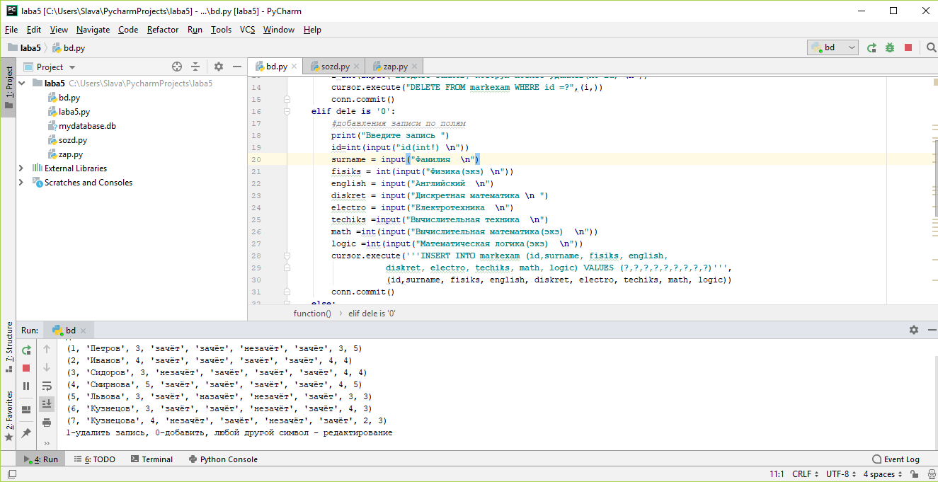

Рисунок 1 - пример работы программы